Příprava 8. Ročníky – 30. 3 – 3. 4.
Dobrý den,
Minulý týden jsme prošlí mízní soustavou. Na příští týden je téma Dýchací soustava. Posílám doplňovačku a křížovku. Kdo pošle zpět v pořádku vyplněné, má jedničku ☺
Z učebnice udělejte zápis ze str. 72 – 75:
- Rozdíl mezi vnější a vnitřním dýcháním
- Cesta vzduchu od úst a nosu až k plicím (stavba dýchacího systému)
- Co je to plicní ventilace
- Jaká je běžná dechová frekvence v klidu.
- Co je to kyslíkový dluh a vitální kapacita plic
- Onemocnění dýchací soustavy
Nakreslete si a popište obrázek. Případně vytiskněte a vlepte do sešitu:

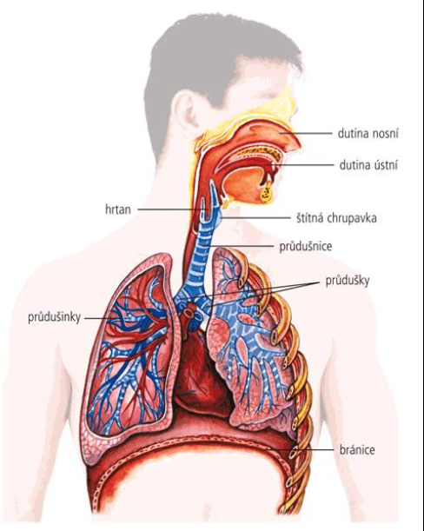

DÝCHACÍ SOUSTAVA

Doplň do textu pojmy týkající se dýchání. Tyto pojmy vyhledej v osmisměrce, zbylá písmena tvoří tajenku.

Hlavní úkol dýchání je n_ _ _ _ _ _ _ _ _ krve kyslíkem a odstraňování oxidu _ _ _ _ _ _ _ _ _ _. Dýchací soustavu tvoří dýchací cesty a _ _ _ _ _. Dýchací cesty dělíme na _ _ _ _ _ a dolní cesty dýchací.
Dýchací cesty začínají n_ _ _ _ dutinou s nosními dírkami, která vzadu přechází v n _ _ _ _ _ _ _ _. Nosní sliznice je kryta _ _ _ _ _ _ _ _ buňkami, jedná se o sídlo čichu. Hrtan je tvořen souborem hrtanových _ _ _ _ _ _ _ _ s hlasovým ú_ _ _ _ _ _ _ tvořeným hlasivkovými _ _ _ _ a svaly. Vzduch z hrtanu se dostává do p_ _ _ _ _ _ _ _ _. Ta se větví na dvě _ _ _ _ _ _ _ _, jež pokračují až do plícních sklípků. Jejich stěna je velmi tenká a umožňuje výměnu p_ _ _ _.
Plíce jsou dýchací orgán. Dělí se na dvě části: _ _ _ _ _ _ a levou. Na jejich povrchu je jemná blána _ _ _ _ _ _ _ _ _ _.

E | C | I | N | Š | U | D | Ů | R | P | P | N
O | Ú | Y | U | O | V | A | R | P | Í | O | A
I | H | S | K | V | P | I | T | N | N | P | T
M | P | É | T | Š | Á | L | Á | L | R | L | L
Ý | L | N | T | R | U | V | Y | Í | O | I | H
V | Í | N | K | I | O | D | A | N | H | C | O
O | C | P | O | C | Č | J | Ů | A | Ů | N | S
CH | E | C | Y | S | I | I | Í | R | T | I | O
I | A | S | P | L | N | I | L | M | P | C | N
Č | A | V | A | Z | Y | Í | C | H | ☺ | E | ☺
N | CH | R | U | P | A | V | E | K | U | ☺ | ☺

Tajenka: _____________________________________________. Napiš, co pojem znamená.

__________________________________________________________________________
__________________________________________________________________________

Těším se. I. Sobolíková

